2016-2017学年第2学期
2014级《局域网技术与组网工程实验》
期末考试试题（B卷）
考试时间：2017年5月

班级 学号 姓名
- 请将答案写在答题纸上，写明题号，不必抄题，字迹工整、清晰；
- 请在答题纸和试题纸上都写上你的班级，学号和姓名，交卷时请将试题纸、答题纸和草纸
一并交上来。

- 选择题（共20分，每题2分）
- 使用Telnet登录到交换机时，程序的_____。
- 执行和显示都在交换机上
- 执行和显示都在本地计算机上
- 执行在本地计算机上，显示在交换机上
- 执行在交换机上，显示在本地计算机上
- 二层交换机的_____模式在转发过程中进行数据校验。
- 直通转发
- 存储转发
- 无碎片转发
- 快速转发
- 在H3C S5024P中，_____的端口必须是连续的端口。
- 参与端口汇聚
- 被镜像
- 同一VLAN
- 同一User-group
- H3C S5024P缺省情况下trunk端口的PVID为_____，可以在端口模式下通过命令_____来修改端口的PVID。
- 1 port trunk pvid vlan vlan-id
- 100 port trunk pvid vlan vlan-id
- 1 port trunk pvid pvid-id vlan vlan-id
- 100 port trunk pvid pvid-id vlan vlan-id
- 下列关于VLAN的说法正确的是_____。
- 802.1q VLAN和Port-based VLAN在H3C S5024P交换机上可以同时启用
- 在任何情况下，执行新增VLAN或者改变端口为Trunk类型的操作，系统就会自动进入802.1q VLAN状态并给出提示
- 一个VLAN中的节点所发送的广播包仅能转发至属于同一虚拟局域网中的节点
- 802.1q VLAN的缺省状态为所有端口都是Access端口
- 在H3C AR28路由器上，如果用户界面下配置的命令级别访问权限与用户名本身对应的操作权限冲突，则以_____的级别为准。
- 用户界面优先级
- 用户优先级
- 选取两者中优先级低
- 选取两者中优先级高
- H3C AR28路由器的同/异步串口工作在同步工作模式时，____向____提供时钟，在DCE端设置_____，在DTE端设置_____。
- DCE，DTE，波特率，虚拟波特率
- DTE，DCE，波特率，虚拟波特率
- DCE，DTE，虚拟波特率，波特率
- DTE，DCE，虚拟波特率，波特率
- 路由表中不包含_____关键项。
- 源IP地址
- 目的IP地址
- 子网掩码
- 优先级
- OSPF采用_____路由更新的方式，将_____作为路由权值。
- 全部，跳数
- 全部，链路花费
- 部分，跳数
- 部分，链路花费
- OSPF协议配置虚连接是在_____进行的。
- 骨干区域
- 非骨干区域
- 运输区域
- 连续区域

- 名词解释（共20分）
- 端口汇聚（5分）
- 路由权（5分）
- 路由收敛（5分）
- 路由表（5分）

- 简答题（共20分，每题5分）
- 简述交换机和路由器的主要功能。
- 说出三种可以提高命令输入速度的方法。
- H3C 5024P交换机在任意视图下，使用display int g0/1，显示输出结果如下：
GigabitEthernet0/1 current state: DOWN
Mac-address learning is enabled
Media type is twisted pair
Link speed type is autonegotiation
link duplex type is autonegotiation
请解释每一行的含义。
- 写出H3C S5000P交换机支持的两种VLAN的名称和区别。

四、下图是OSPF路由与VLAN相结合的例子。路由器R1和R2都在区域0，它们之间使用OSPF路由协议，分别连接1台交换机S1和S2，S1将接口0/2-0/4划分到vlan 10 ，接口0/5-0/8划分到vlan 20 ，接口0/1设为trunk口，其默认pvid值为10。S2将接口0/2-0/4划分到vlan 30 ，接口0/5-0/8划分到vlan 40 ，接口0/1设为trunk口。其默认pvid值为30。请按照以下问题进行配置使A、B、C、D四台主机之间可以相互通信。（20分）
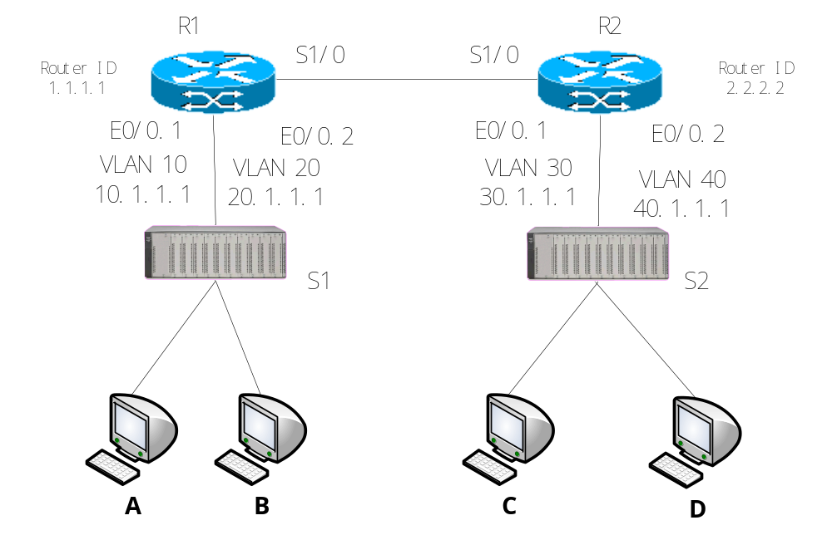

【问题1】（每空 1分，共 10分）
路由器R1设置子接口和OSPF协议的过程如下所示，请将命名补充完整。
<R1> _____（1）（进入系统视图）
<R1> _____（2）（配置router ID）
[R1] _____（3）（进入子接口视图）
[R1-Ethernet0/0.1] ip address 10.1.1.1 255.0.0.0
[R1-Ethernet0/0.1] _____（4）子接口使用802.1q协议，属于vlan 10
[R1-Ethernet0/0.1] _____（5）（进入子接口视图）
[R1-Ethernet0/0.2] _____ （6）（设置IP地址）
[R1-Ethernet0/0.2] vlan-type dot1q vid 20
[R1] _____ （7）启动OSPF协议
[R1-ospf-1] _____ （8）进入区域0
[R1-ospf-1-area-0.0.0.0] _____ （9）指定网段使用OSPF协议
[R1-ospf-1-area-0.0.0.0] _____ （10）指定网段使用OSPF协议

【问题2】以下是交换机S1的部分配置，请根据提示完成其配置，或解释配置命令含义。（每空 1分，共6分）
<S1> system-view
[S1] _____ （11）添加vlan 10
[S1] _____ （12）将0/2到0/4划分到vlan 10 中
[S1] _____ （13）进入0/1接口视图
[S1-GigabitEthernet0/1] _____ （14）将g0/1接口设为trunk口
[S1-GigabitEthernet0/1] _____ （15）配置Trunk口g0/1的缺省VLAN值设为10
[S1-GigabitEthernet0/1] _____ （16）让Trunk端口允许转发VLAN 20、30及40 的报文
【问题3】如果B机器上想要发送数据到达D，请详细说明数据在传输过程中在S1和S2设备上打标记的过程（4分）

提示：trunk端口和Access端口，处理Vlan标记的方式如下：
收报文：
Access端口
1、收到一个报文
2、判断是否有VLAN信息：如果没有则转到第3步，否则转到第4步
3、打上端口的PVID，并进行交换转发
4、直接丢弃（缺省）
trunk端口
1、收到一个报文
2、判断是否有VLAN信息：如果没有则转到第3步，否则转到第4步
3、打上端口的PVID，并进行交换转发
4、判断该trunk端口是否允许该VLAN的数据进入：如果可以则转发，否则丢弃

发报文：
Access端口
1、将报文的VLAN信息剥离，直接发送出去
trunk端口
1、比较端口的PVID和将要发送报文的VLAN信息
2、如果两者相等则转到第3步，否则转到第4步
3、剥离VLAN信息，再发送
4、直接发送

- 网络设计。某单位要组建一个局域网网络，可以利用的网络设备包括1台H3C S5024P交换机。该单位有A、B个部门，A部门有11台计算机，B部门有12台计算机，还有一台网络监测分析计算机。组网要求A、B四个部门以及网络监控分析计算机处于同一子网下，但两个部门的计算机之间不能相互通信，并且要求设置一个专用的网络监测分析端口，该端口只允许MAC地址为0013-206a-45eb的网络监测分析计算机接入网络，通过该端口能其它所有端口的数据包进行监控。
- 为各部门计算机及服务器的IP地址分配。（5分）
- 画出网络的拓扑图，并说明各设备通过哪些端口连接。（5分）
- 说明交换机如何配置，并分别写出配置命令。（10分）

